Приложение

к приказу Министерства образования, науки и молодежной политики Республики Коми

от «____» _______ 2020 г. № _____

**Положение  
о личной книжке добровольца (волонтера) Республики Коми**

1. **Общие положения**

1.1. Настоящее положение определяет порядок оформления и выдачи личной книжки добровольца (волонтера), порядок формирования и ведения базы получателей личных книжек добровольцев (волонтеров).

1.2. Книжка служит для учета волонтерской деятельности и содержит сведения о трудовом стаже волонтера, его поощрениях и дополнительной подготовке.

1. **Основные понятия**

2.1. В Положении используются следующие основные понятия:

2.1.1. добровольцы (волонтеры) – граждане любого возраста, осуществляющие деятельность в форме безвозмездного труда в интересах благополучателя, в том числе в отношении благополучателей-организаций, которые может оплачивать расходы добровольцев, связанные с их деятельностью в этой организации (командировочные расходы, затраты на транспорт и другие);

2.1.2. благополучатели – граждане или организации, учреждения, предприятия, получающие помощь волонтеров;

2.1.3. добровольческая (волонтерская) деятельность – это форма социального служения, осуществляемая по свободному волеизъявлению граждан, направленная на бескорыстное оказание социально значимых услуг на местном, региональном и международном уровнях, способствующая личностному росту и развитию выполняющих эту деятельность граждан (добровольцев), которая осуществляется в форме безвозмездного труда в интересах благополучателя;

2.1.4. волонтерские организации – объединения волонтеров, действующие в организациях различной организационно-правовой формы и формы собственности;

2.1.5. руководители волонтерских организаций – ответственные лица в организациях различной организационно-правовой формы и формы собственности, отвечающие за привлечение добровольцев, организацию их работы и координацию их деятельности;

2.1.6. ЕИС «Добровольцы России» – единая информационная система в сфере развития добровольчества (волонтерства) включает сведения о добровольцах (волонтерах), организаторах добровольческой (волонтерской) деятельности, добровольческих (волонтерских) организациях;

2.1.7. координаторы – ответственные кураторы за развитие добровольческой деятельности в муниципальных образованиях Республики Коми, органах исполнительной власти Республики Коми, учреждениях высшего профессионального образования, которые привлекают на постоянной или временной основе добровольцев (волонтеров) к осуществлению добровольческой (волонтерской) деятельности и осуществляют руководство их деятельностью, осуществляют координацию добровольческих объединений в муниципальном образовании;

2.1.8. региональный ресурсный центр – Центр развития волонтерства Республики Коми государственного автономного учреждения дополнительного образования Республики Коми «Республиканский центр детей и молодежи»;

2.1.9. муниципальный ресурсный центр – центр развития волонтерства в муниципальных образованиях Республики Коми;

2.1.10. регистрационный номер добровольца (волонтера) – номер, который присваивается добровольцу (волонтеру) при регистрации в единой информационной системе «Добровольцы России»;

2.1.11. личная книжка волонтера (добровольца) (далее – Книжка) – документ, который служит для учета добровольческой (волонтерской) деятельности и содержит сведения о трудовом стаже добровольца (волонтера), его поощрениях и дополнительной подготовке.

1. **Получатели личных книжек волонтера**

3.1. Право на получение Книжки имеют граждане:

3.1.1. любого возраста, отработавшие в совокупности не менее 25 часов в качестве добровольцев (число отработанных часов должно быть отражено в профиле добровольца в единой информационной системе «Добровольцы России»);

3.1.2. прошедшие на платформе «Добро. Университет» (<https://edu.dobro.ru/>) обучающие онлайн-курсы «Основы волонтерства для начинающих», «Онлайн-курс по основам волонтерства для нынешних и будущих волонтеров» (на выбор), а также онлайн-курс по одному из направлений волонтерской деятельности;

3.1.3. оформившие профиль в ЕИС «Добровольцы России» в соответствии с Приложением 1.

3.2. Добровольческими мероприятиями не считаются мероприятия, связанные с деятельностью политических партий, движений, групп и кампаний; мероприятия, направленные на получение прибыли, и оплачиваемая деятельность граждан; основная деятельность (прохождение практики) по учебному плану для добровольцев (волонтеров), обучающихся в различных учебных заведениях.

1. **Порядок оформления и выдачи Книжек**

4.1. Выдача Книжек осуществляется два раза в год: во вторую половину апреля (в рамках Всероссийской акции «Весенняя неделя добра») и 5 декабря (в рамках Международного дня добровольца).

4.2. Оформление и вручение Книжек осуществляется муниципальным ресурсным центром.

4.3. В срок до 1 октября и до 1 марта соответственно Координаторы принимают письменные заявления от добровольцев (Приложение 2).

4.4. В срок до 15 октября и 15 марта соответственно Координаторы формируют реестр заявок (Приложение 3) и направляют его и электронные копии документов, подтверждающих прохождение обучения на платформе «Добро. Университет», на адрес электронной почты [volunteer-r.komi@mail.ru](mailto:volunteer-r.komi@mail.ru) с пометкой «ЛКВ (*название муниципального образования*)».

4.5. В соответствии с реестром заявок региональный ресурсный центр готовит бланки Книжек.

4.6. Бланки Книжек отправляются посылкой Почты России на адрес муниципального ресурсного центра по запросу. Координаторы указывают в электронном письме (см. п. 4.4) почтовый адрес муниципального ресурсного центра.

4.7. Муниципальный ресурсный центр самостоятельно осуществляет оформление Книжек (заверение фотографии подписью руководителя муниципального ресурсного центра и печатью организации).

4.8. Координаторы организуют церемонии торжественного вручения Книжек (далее – Мероприятия) в сроки, установленные п. 4.1 настоящего Положения. В срок до 10 декабря и 1 мая размещают на курируемых и доступных информационных ресурсах текстовые, фото- и видео-материалы об итогах проведения Мероприятий.

4.9. Координаторы два раза в год направляют в региональный ресурсный центр на адрес электронной почты [volunteer-r.komi@mail.ru](mailto:volunteer-r.komi@mail.ru) ссылку на публикации в социальных сетях о торжественном вручении Книжек.

4.10. Координаторы проводят информационную кампанию среди населения о порядке выдачи Книжек.

4.11. Добровольцы (волонтеры) несут ответственность за достоверность предоставленной информации. Муниципальный ресурсный центр оставляет за собой право запросить дополнительную информацию о деятельности добровольцев (волонтеров).

4.12. Книжка хранится у добровольца (волонтера).

4.13. Доброволец (волонтер) самостоятельно вносит записи о трудовой деятельности, сведения о поощрениях и дополнительной подготовке, которые должны быть заверены подписью и печатью организации (учреждения), привлекающего добровольца (волонтера) к деятельности (органы государственной власти и подведомственные им учреждения; муниципальные организации (учреждения), общественные организации (объединения); коммерческие организации, реализующие программы корпоративного добровольчества). Порядок внесения записей отражен в Приложении 3 к настоящему Положению.

4.14. В случае утраты или необходимости обновления Книжки, добровольцем (волонтером) Координатору предоставляется соответствующее заявление с указанием факта и причин утраты Книжки по образцу заявления о выдаче Книжки ([Приложение](http://www.garant.ru/products/ipo/prime/doc/70429070/#10000) 2 к настоящему Положению) с пометкой «по факту утраты/обновления» и указанием присвоенного ранее идентификационного номера. Выдача восстановленной Книжки производится в общем порядке.

1. **Правовые основы взаимоотношений участников добровольческой (волонтерской) деятельности**

5.1. Права и обязанности добровольца (волонтера).

5.1.1. Доброволец (волонтер) имеет право:

* выбрать тот вид волонтерской деятельности, который отвечает его потребностям и интересам;
* получать всю необходимую информацию, оборудование, а также материальные средства для выполнения поставленных перед ним задач;
* требовать от организации, учреждения или предприятия, предоставившего добровольцу (волонтеру) вакансию, внесения в Книжку сведений о характере и объеме выполненных им работ, поощрениях, дополнительной подготовке, скрепления данных сведений подписью ответственного лица и печатью данной организации, учреждения, предприятия;
* вносить предложения при обсуждении форм и методов осуществления волонтерской деятельности;
* на признание и благодарность за свой труд;
* на получение дополнительных знаний, необходимых волонтеру для выполнения возложенных на него задач;
* отказаться от выполнения задания (с объяснением уважительной причины);
* прекратить свою волонтерскую деятельность.

5.1.2. Доброволец (волонтер) обязан:

* четко и добросовестно выполнять порученную ему работу;
* знать, уважать и следовать принципам волонтерской деятельности;
* следовать инструкциям, выданным ему во время прохождения инструктажа;
* беречь материальные ресурсы, предоставленные организацией, учреждением, предприятием для выполнения волонтерской деятельности;
* уведомить организацию, учреждение, предприятие о своем желании прекратить волонтерскую деятельность.

5.2. Права и обязанности организации, учреждения, предприятия, с которым сотрудничает доброволец (волонтер).

5.2.1. Организация, учреждение, предприятие имеют право:

* получать от добровольца (волонтера) отчет о проделанной работе;
* требовать уважительного отношения к сотрудникам, имуществу;
* отказаться от услуг добровольца (волонтера) при невыполнении им порученной работы, нарушении дисциплины, некорректном поведении;
* предоставлять возможность для получения добровольцем (волонтером) дополнительной подготовки, необходимой ему для успешного осуществления его деятельности в организации.

5.2.2. Организация, учреждение, предприятие обязаны:

- создать добровольцу (волонтеру) необходимые условия труда, в том числе - при проведении длительного мероприятия организовать питьевой режим и питание добровольцев (волонтеров), в случае удаленности проведения мероприятия или окончания мероприятия позже 23:00 обеспечить добровольцев (волонтеров) трансфером.

- разъяснить добровольцу (волонтеру) его права и обязанности;

- обеспечить безопасность добровольца (волонтера) – провести инструктаж по технике безопасности или, в случае если деятельность может предоставлять угрозу жизни и здоровью добровольца (волонтера), обеспечить его медицинское страхование;

- предоставить добровольцу (волонтеру) необходимую для выполнения им работы информацию о деятельности организации, учреждения, предприятия;

- разрешать конфликтные ситуации, возникающие в процессе волонтерской деятельности;

- проводить семинары, тренинги, необходимые для выполнения определенного вида волонтерской деятельности;

- благодарить и поощрять волонтеров по согласованию с руководителем волонтерской организации.

**VI. Заключительные положения**

6.1. Выдачу Книжек в муниципальный ресурсный центр осуществляет региональный ресурсный центр.

Приложение 1

к Положению о личной книжке

добровольца (волонтера)

Республики Коми

**Правила оформления профиля добровольца (волонтера)  
в ЕИС «Добровольцы России»**

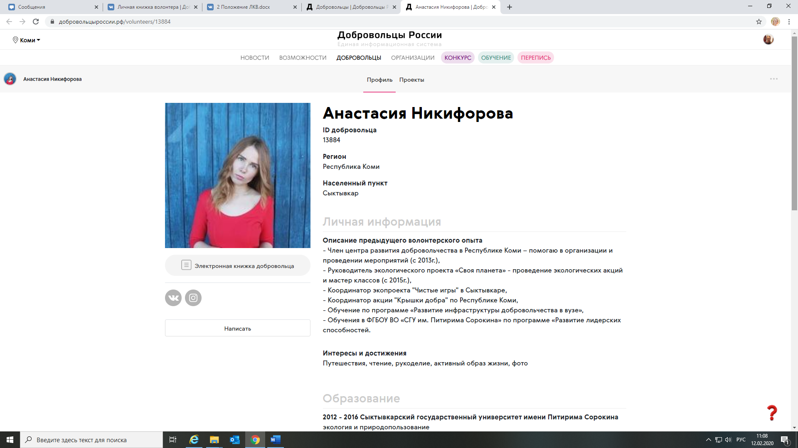

Информация в профиле добровольца (волонтера) должна содержать следующие сведения:

1. Достоверные фамилия, имя и отчество добровольца (волонтера).

2. Дата рождения добровольца (волонтера).

3. Открытый тип профиля (сведения о количестве заработанных часов волонтерской деятельности и о самой волонтерской деятельности отображены на странице).

4. Фотография добровольца (волонтера) хорошего качества (без специальных эффектов). На фотографии изображен только доброволец (волонтер), хорошо видно лицо человека.

Приложение 2

к Положению о личной книжке

добровольца (волонтера)

Республики Коми

**ЗАЯВЛЕНИЕ**

**на получение** **личной книжки добровольца (волонтера)**

**Республики Коми**

|  |  |  |  |  |
| --- | --- | --- | --- | --- |
| Фамилия, имя, отчество (без сокращений) |  | | | |
| Год рождения |  | | | |
| Электронная почта |  | | | |
| Место учебы (работы) |  | | | |
| Образование |  | | | |
| Наименование добровольческого объединения |  | | | |
| Количество отработанных часов в качестве добровольца |  | | | |
| № книжки (ID, Присвоенный в системе добровольцыроссии.рф) |  | | | |
| Информация об обучении волонтера* | № п/п | Название пройденного курса | Дата прохождения курса | Номер сертификата |
|  |  |  |  |
|  |  |  |  |

Даю согласие на использование персональных данных согласно Федеральному закону «О персональных данных» от 27.07.2006 № 152-ФЗ.

«____»_________________20___г.  _____________/_______________ дата заполнения подпись расшифровка подписи

* К заявлению на получение личной книжки добровольца (волонтера) прилагаются электронные копии документов, подтверждающих прохождение обучения.

**Согласие родителей (опекуна) на обработку данных несовершеннолетнего гражданина (для лиц, не достигших 18 лет).**

Я,______________________________________________________________,  
(фамилия, имя, отчество законного представителя полностью)

разрешаю использование персональных данных моего сына/моей дочери (нужное подчеркнуть)

_____________________________________________________________,  
(фамилия, имя, отчество несовершеннолетнего гражданина полностью)

«____»_________________20___г.  _____________/______________

дата заполнения подпись расшифровка подписи

Приложение 3

к Положению о личной книжке

добровольца (волонтера)

Республики Коми

**Реестр заявок на выдачу личных книжек добровольца (волонтера) Республики Коми  
в (Наименование муниципального образования/ органа исполнительной власти/образовательной организации высшего образования)**

|  |  |  |  |  |  |  |  |  |  |  |
| --- | --- | --- | --- | --- | --- | --- | --- | --- | --- | --- |
| № | Фамилия | Имя | Отчество | Место жительства | Наименование добровольческого объединения (ссылка на профиль объединения в ЕИС «Добровольцы России») | Фотография | ID присвоенный в системе добровольцыроссии.рф (с указанием количества часов) | Название пройденного курса | Дата прохождения курса | Номер сертификата |
| 1 | Никифорова | Анастасия | Андреевна | Сыктывкар | Региональный добровольческий штаб Республики Коми  https://добровольцыроссии.рф/organizations/179/info |  |  | Основы волонтерства для начинающих | 10.12.2019 г. | 10560 |
| 2 | … | … | … | … | … | … | … | … | … | … |

Приложение 4

к Положению о личной книжке

добровольца (волонтера)

Республики Коми

**Порядок заполнения сведений  
о добровольческой (волонтерской) деятельности**

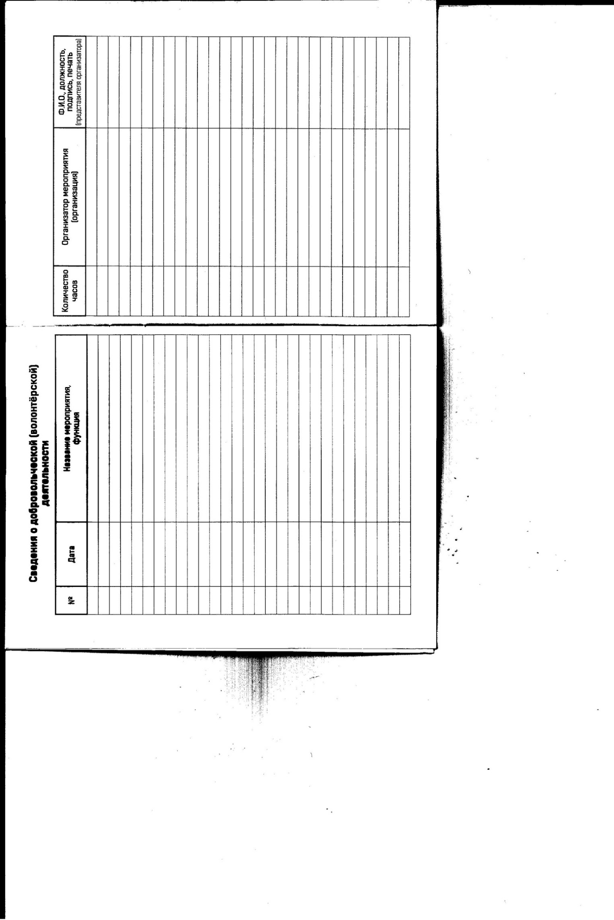

**1**

**2**

**3**

**4**

**5**

**6**

|  |
| --- |
|  |
|  |  |
|  |  |

1. В поле 1 вносится порядковый номер записи.

2. В поле 2 вносится дата начала и окончания деятельности по данному виду работ.

3. В поле 3 вносится запись о выполненных работах (сопровождение ветерана, проект «Доброе счастье», Фестиваль «Добрый город», и т.п.).

Добровольческую деятельность необходимо классифицировать по следующим видам выполняемых работ:

- организатор (выполнение работ по организации мероприятия, таких как разработка, подготовка, поиск средств для реализации);

- куратор (контролирование работ групп исполнителей);

- исполнитель (непосредственное выполнение работ на мероприятии по его осуществлению).

При внесении записи в Книжку допускается указание вида деятельности.

4. В поле 4 указывается сумма часов, отработанных на мероприятии.

5. В поле 5 указывается название учреждения, организовавшего мероприятие.

6. В поле 6 указывается фамилия, имя и отчество, должность, ставится подпись ответственного лица и печать организации.

Все записи в Книжке имеют силу только в случае, если они заверены подписью ответственного лица и печатью организации.

**Порядок заполнения сведений об обучении добровольца (волонтера)**

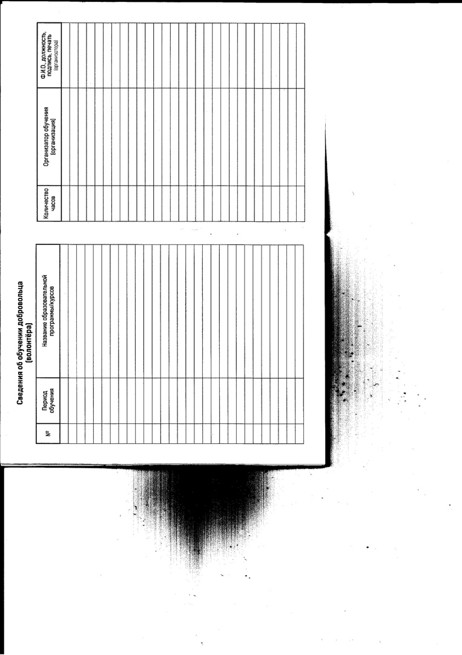

**1**

**2**

**3**

**4**

**5**

**6**

1. В поле 1 указывается порядковый номер записи.

2. В поле 2 указывается дата заполнения сведений об обучении добровольца (волонтера).

3. В поле 3 указывается наименование образовательной программы или курсов.

4. В поле 4 фиксируется количество часов пройденного обучения.

5. В поле 5 указывается наименование организации, которая провела обучение.

6. В поле 6 фиксируется фамилия, имя и отчество, должность, ставится подпись ответственного лица и печать организации.